Pêcher au coup en rivière moyenne

(Extrait de 1max2peche)
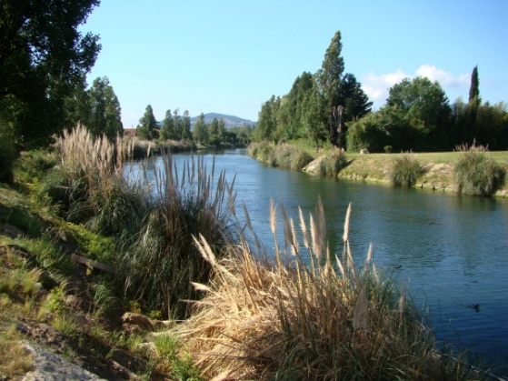
L’aspect des berges des rivières est une mine de renseignements sur les espèces présentes.
Certains poissons vivent en eaux rapides, d’autres en eaux calmes, d’autres entre les deux… Le pêcheur au coup doit adapter sa technique et son matériel à ces diverses configurations. Lorsque le pêcheur au coup installe son panier-siège sur les berges d’un cours d’eau, sa priorité première est l’observation du milieu : clarté de l’eau, vitesse du courant, profondeur et ripisylves, consistance de la berge. Ces deux derniers points sont importants puisque des nénuphars ou une berge en béton changent les habitats et donc les espèces présentes.

I.- L’OBSERVATION DU MILIEU PERMET DE COMPRENDRE SON FONCTIONNEMENT
Le facteur écologique d’un cours d’eau ne doit jamais être considéré seul. Il n’est pas raisonnable de considérer un seul facteur écologique pour déterminer les conditions de pêche. Il doit être intégré avec les autres composants de l’environnement en fonction des relations qu’il entraîne. La vitesse du courant conditionne la nature du fond et le fleuve entraine des éléments vers l’aval, plus ou moins vite suivant leur taille, alors que le petit canal prend son temps pour uniformiser le fond. Dans les deux cas, cette vitesse a une influence directe sur la teneur en oxygène dissous qui est à peu près nulle (population de carpes, brèmes et carassins) ce qui n’est pas le cas d’une rivière semi-rapide qui profitent du brassage de l’eau, ce qui favorise l’oxygénation (population de gardons, ablettes, etc.).

II.- LE PROFIL DE LA RIVIERE
Le profil d’un cours d’eau se matérialise d’une manière suggestive suivant sa pente. Sachant que chaque espèce a une préférence pour une zone bien déterminée, pour matérialiser les différentes zones.
- La zone à truites : c’est la zone de courant la plus amont d’une rivière, celle des sources et qui se matérialise par un courant violent, torrentueux, une eau froide et saturée en oxygène, une pente forte. Elle est peuplée de truites, vairons, chabots et loches. Il est rare que le pêcheur au coup traîne ses guêtres dans cette zone pourtant riche en appâts exceptionnels comme les gammares et les traîne-bûches (Larves protégées par un fourreau).
- La zone à ombres : elle est caractérisée par un courant rapide qui alterne avec des zones de courant parfois beaucoup plus lent, une oxygénation qui reste encore bonne, un fond constitué de graviers et de cailloux, une végétation qui est parfois localement importante. Présence d’ombres, de truites et de cyprins d’eaux vives comme le chevesne.
- La zone à barbeaux : cette zone limnophile a un courant beaucoup moins rapide. Dès les beaux jours de l’été la température de l’eau atteint parfois des valeurs de l’ordre de +- 20°C. Le pêcheur trouve dans cette zone des poissons d’eaux vives comme les barbeaux, les ablettes et les goujons.
- La zone à brèmes : est caractérisée par des cyprins d’eau calme comme les brèmes, les carassins, les tanches et les carpes ainsi que de nombreux carnassiers (brochets, sandres, perches et silures).

III.- LA RIVIÈRE MOYENNE
Les cyprinidés se pêchent avec toute canne à pêche , à la télescopique et à la bolognaise un peu plus en aval. Délaissons pour le coup la zone à truites et celle de l’ombre pour se concentrer sur des sites où la pêche en 2ème catégorie a déjà toute sa place. Cette zone est riche en cyprinidés au corps fuselé, un facteur à ne pas négliger. Ils ont aussi la particularité de se reproduire au printemps avec des œufs qui adhèrent au fond (goujon, barbeau) ou aux plantes aquatiques… Les différents postes sont occupés : le fond par le barbeau et le goujon ; l’ablette, la vandoise et le chevesne (tout au moins en partie) occupent la surface et la zone dite entre-deux-eaux. La flore de bordure est sauvage et odorante comme la menthe et les carex aux longues feuilles très coupantes. La glycérie, le potamot perfolié et le crépu aux feuilles finement dentées et totalement immergées, indiquent une eau fraîche et bien oxygénée ce qui nous donne de précieuses indications sur les espèces de poissons présentes. Comme la rivière est peu large, les petites cannes télescopiques sont de sorties.

IV - LE GOUJON
Ce petit cyprinidé (Gobio gobio) a une tête massive, un museau rond et porte deux barbillons à la commissure des lèvres. Les yeux sont placés haut sur la tête. Les plus gros goujons (tourets) ne dépassent guère 15 à 18 cm. Le dos est brun verdâtre, le ventre blanc à reflets argentés, les flancs sont marqués de taches sombres disposées en bandes longitudinales. Il vit en bandes nombreuses dans les eaux claires, fraîches et rapides à fond de sable et de gravier. Il fuit les fonds vaseux. Le goujon se nourrit de larves, de vers et de petits animaux du fond. La ponte a lieu d’avril à juillet sur les graviers, la femelle dépose entre 1000 et 2000 œufs. La ligne est légère, plombée basse. Une amorce nuageuse et foncée est indispensable.

V.- LE CHEVESNE (ou CHEVAINE)
Le lèche-à-tout, déclencheur d’alertes. Ce cyprin (Leuciscus cephalus) possède un corps couvert d’écailles relativement grandes et terminé par une forte tête. La bouche est largement fendue, les lèvres sont épaisses, dépourvues de barbillons. La nageoire anale a des bords arrondis. Le dos est gris brunâtre, les flancs argentés à reflets jaunâtres. Les nageoires sont grises sauf l’anale et les ventrales qui sont rougeâtres. Il peut atteindre dans certains parcours 60 cm pour 6 kg. Il vit dans les eaux courantes, claires et se nourrit de tout ce qui peut se manger : vers, larves, plantes, fruits, insectes, esches végétale, alevins… La ponte a lieu en mai ou juin à raison de 50 000 œufs par femelle. La pêche à rôder au stick est très intéressante. Asticots à la fronde, sans amorçage pour rester dans la discrétion.
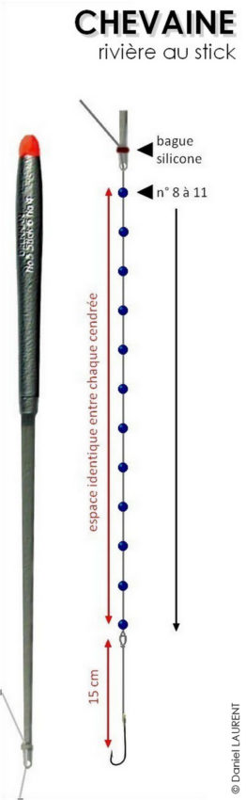
Le stick permet une pêche à rôder basée essentiellement sur l’agrainage à la fronde.

VI.-L’ABLETTE
Le poisson argenté des eaux vives. Joli cyprinidé, l’ablette est assez facile à reconnaître à son corps fuselé légèrement comprimé latéralement et surtout à ses écailles très brillantes. Le dos peut aller du brun au vert, les flancs sont argentés, brillants, les nageoires grises, le ventre est blanc. Dans les eaux vives, on trouve également une autre ablette, baptisée spirlin (Alburnoides bipunctatus), qui possède un ventre plus arrondi et surtout une latérale soulignée par deux rangées de petits points noirs. Elle cohabite souvent avec le vairon et le blageon, voire la vandoise, à la sortie des courants ou dans les remous. Sa pêche se réalise avec une petite canne télescopique de 4 à 6 m avec une ligne légère de 0.30 à 0.80 grammes. Amorce très nuageante.
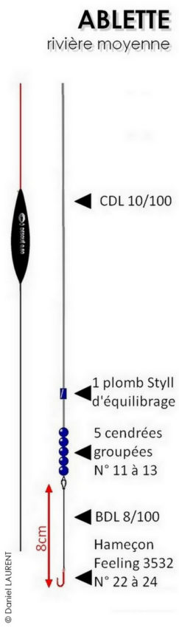
La ligne pour l’ablette est très sensible et doit s’enfoncer à la moindre aspiration.

VII.- LES PÊCHES DE VITESSE
La rapidité de cette technique donne des résultats étonnants. L’ablette et le spirlin sont des poissons qui permettent de réaliser des performances inimaginables comme le record du monde de Patrick Burkenstock avec 590 poissons en 1 heure. Voici quelques astuces pour une technique irréprochable. Pour aller vite, les champions utilisent des cannes très courtes (mitraillettes). Légères et rigides, elles sont parfois longues de 1,50 à 2 m, avec une petite poignée en liège – comme une canne à lancer – bien utile pour la prise en main. Mais les cannes télescopiques les plus courtes et les plus nerveuses (de 2 à 4 m) sont également très bonnes… et souvent bien moins chères. Pour réaliser ces pêches rapides voici deux amorces « maison » gagnantes :
- Amorce de base : biscottes moulues, fleurette, coprah nature, farine de maïs, farine d’arachide, grillée, en parts égales.
- Amorce de surface : 4 parts de coprah nature, 2,5 parts de farine de biscuit, 1,5 part de farine d’arachide grillée, 0,5 part de liant à allonger.
Autres farines intéressantes pour l’ablette: lait en poudre, farine de riz, Alba 2000 (colorant blanc très puissant), Ablettix (additif particulièrement efficace et excitant). Ces pêches ne nécessitent pas de matériel lourd et encombrant, un bon moyen pour retrouver les plaisirs de la pêche à la ligne.

VIII.- LA PÊCHE A RODER
La pêche au coup des poissons blancs n’est pas uniquement statique ! En pratiquant la pêche à rôder, on va à la rencontre de poissons blancs tout en découvrant de nombreux coins différents. Les captures habituelles sont alors le chevesne, le rotengle, la vandoise mais aussi l’ablette et le gardon parfois des poissons lourds et combatifs comme le barbeau et le carpeau et on doit alors privilégier une canne à anneaux de 4 m style bolognaise. Sur le moulinet, prévoir un nylon classique de 14 à 16/100, avec un flotteur bon porteur boule dans les courants ou du genre stick de pêche à l’anglaise pour les calmes. Répartir le lest, cela favorise une immersion progressive de la ligne et permet de rouler plus facilement sur le fond, si cela se révèle nécessaire.
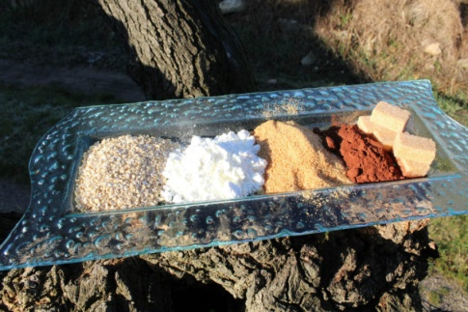
Il faut jouer avec la couleur et le collant des farines pour sélectionner l’espèce recherchée.

